**第XX章 双吊耳吊装计算书**

**XX.1 工况介绍**

本构件采用双吊耳形式吊装，吊装示意见图XX.1-1，其中构件重量G2=15t，右侧钢丝绳长度L1=2000mm，左侧钢丝绳长度L2=2500mm，右侧吊耳重心间距S1=1709mm，左侧吊耳重心间距S2=800mm。

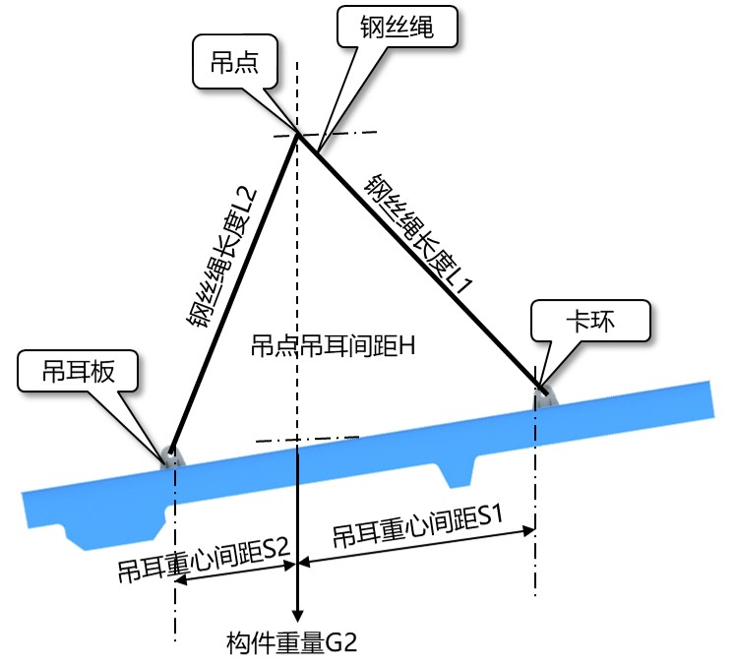

**图XX.1-1 吊装示意图**

工况采用吊耳尺寸见图XX.1-2，其中受力方向最小净距a=160mm，双侧边缘净距b=120mm，销轴孔径d0=50mm，底部补长c=200mm，加劲肋边距e=80mm，加劲肋中距f=80mm，耳板厚度t=30mm，耳板材质为。

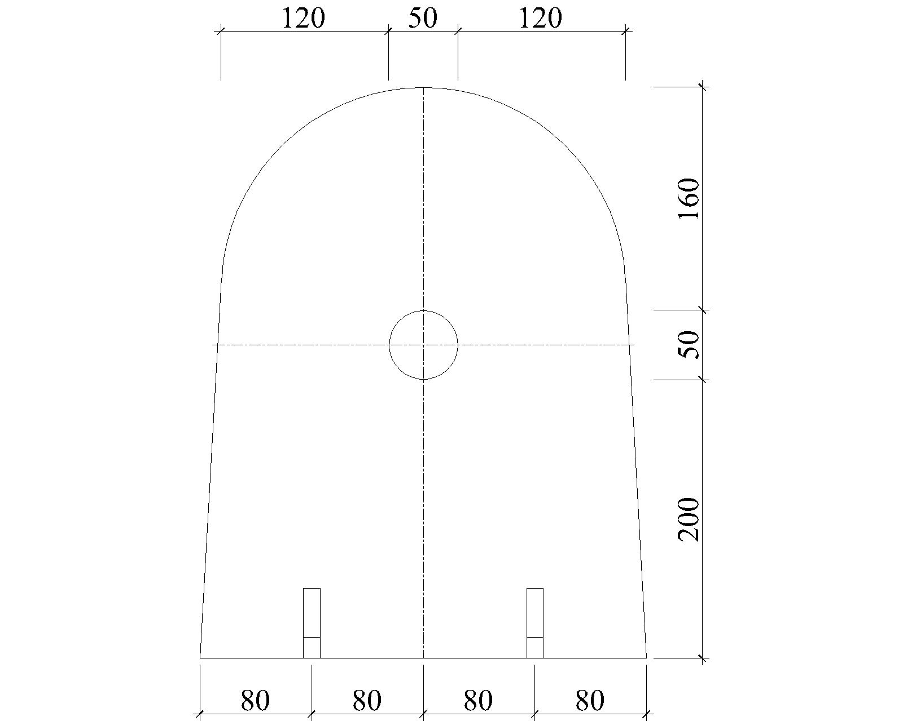

**（a）正立面**

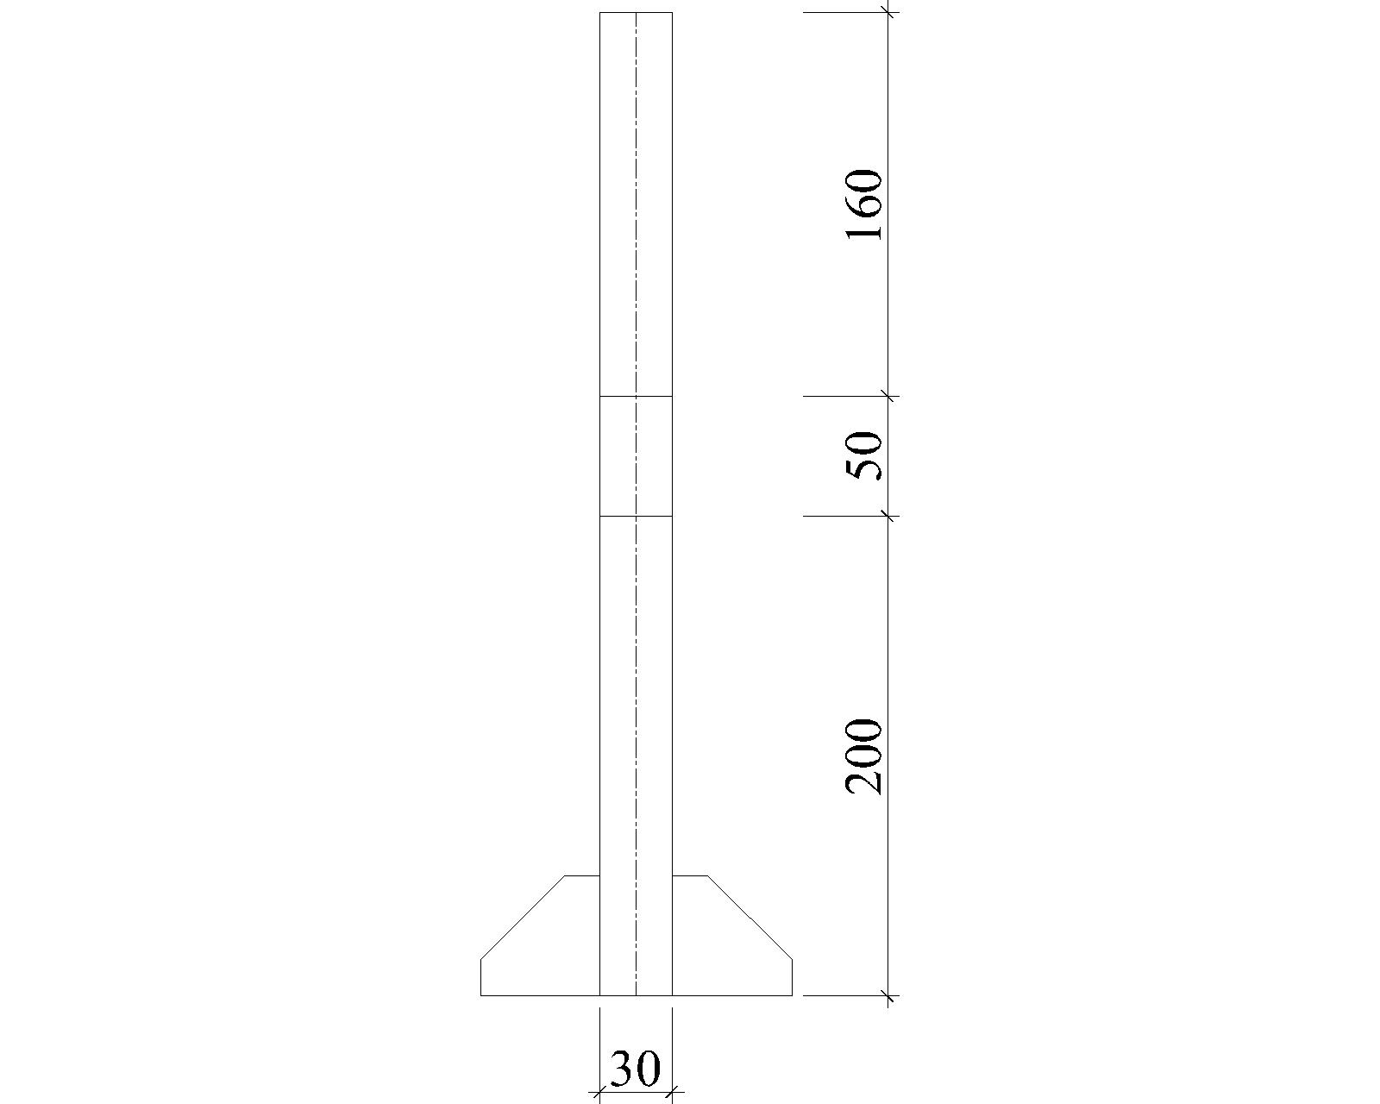

**（b）1-1剖面**

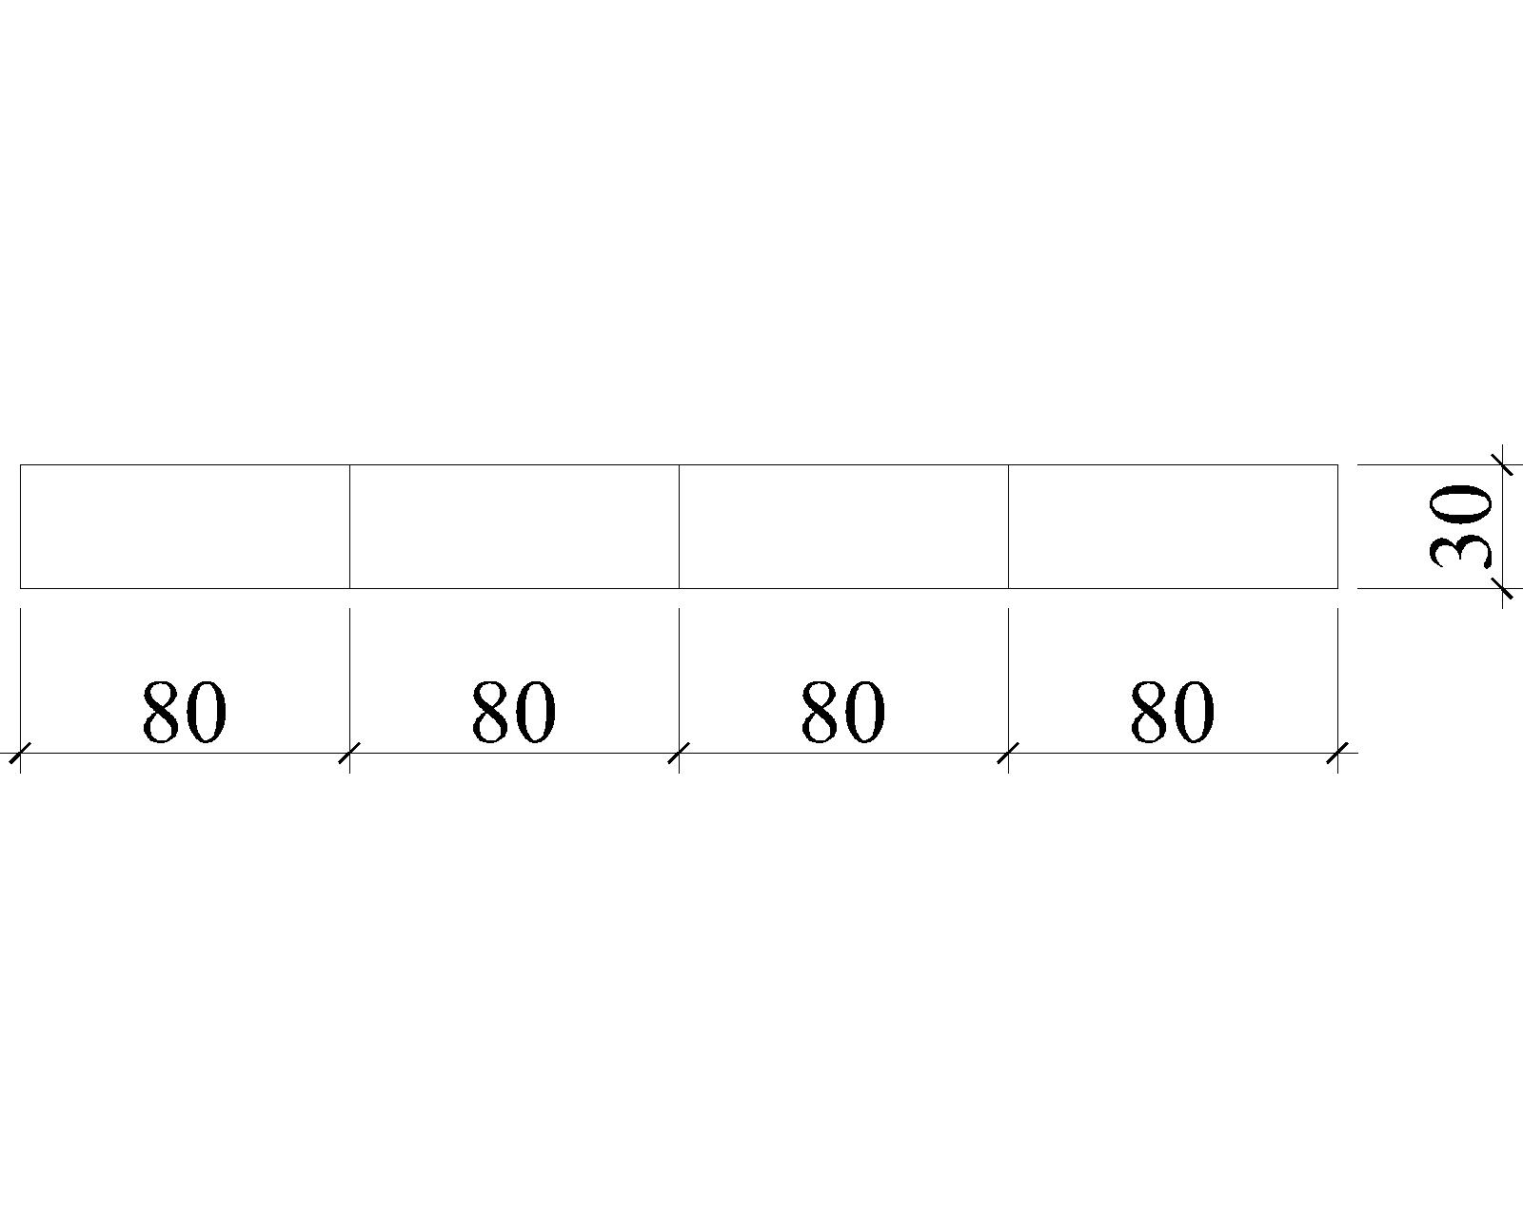

**（c）2-2剖面**

**图XX.1-2 吊耳尺寸图**

**XX.2 钢丝绳验算**

考虑将吊点及吊耳中心所围成图形简化成三角形，吊点受到三向拉力，临时角度标注及边长示意见图XX.2-1。

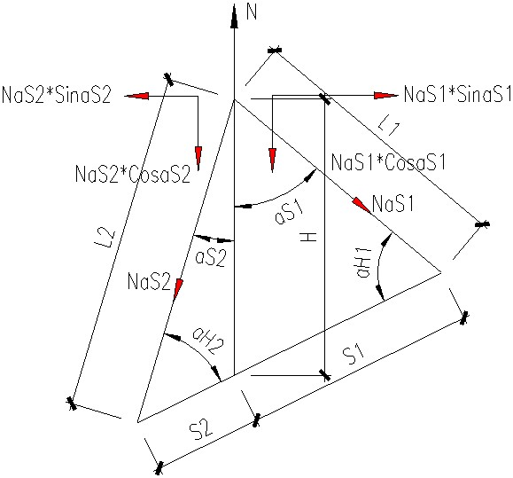

**图XX.2-1 钢丝绳内力计算示意图**

利用余弦定理求取aH1及aH2的余弦值，其公式如下。

$CosaH1=\frac{L1^{2}+{\left(S1+S2\right)}^{2}-L2^{2}}{2L1\left(S1+S2\right)}$

$CosaH2=\frac{L2^{2}+{\left(S1+S2\right)}^{2}-L1^{2}}{2L2\left(S1+S2\right)}$

则余弦计算结果如下。

$CosaH1=\frac{{2000}^{2}+{\left(1709+800\right)}^{2}-{2500}^{2}}{2*2000*\left(1709+800\right)}=0$

$CosaH2=\frac{{2500}^{2}+{\left(1709+800\right)}^{2}-{2000}^{2}}{2*2500*\left(1709+800\right)}=0$

利用双侧余弦计算吊耳构件间距H，其公式如下(第二个公式作为验证)。

$H=\sqrt{L1^{2}+S1^{2}-2L1S1CosaH1}$

$H=\sqrt{L2^{2}+S2^{2}-2L2S2CosaH2}$

H计算过程及结果如下。

$H=\sqrt{{2000}^{2}+{1709}^{2}-2*2000*1709*0}=$

$H=\sqrt{{2500}^{2}+{800}^{2}-2*2500*800*0}=$

双侧余弦计算的H值相同，计算结果认为是正确，则H=mm

按照相同的方式分别计算aS1及aS2的余弦值，计算过程如下。

$CosaS1=\frac{{2000}^{2}+^{2}-{1709}^{2}}{2*2000*}=0$

$CosaS2=\frac{{2500}^{2}+^{2}-{800}^{2}}{2*2500*}=0$

在此基础上分别计算出四个角度的正弦值，计算结果如下。

$SinaS1=\sqrt{1-0^{2}}=0$

$SinaS2=\sqrt{1-0^{2}}=0$

$SinaH1=\sqrt{1-0^{2}}=0$

$SinaH2=\sqrt{1-0^{2}}=0$

由图xx.2-1中三向拉力及分力的分布，由吊点平衡可得如下等式。

水平方向上： $NaS2*SinaS2=NaS1*SinaS1$

竖直方向上： $NaS1*CosaS1+NaS2*CosaS2=N$

通过公式转换，双侧钢丝绳内力计算如下。

$NaS1=\frac{N}{CosaS1+\frac{SinaS1}{SinaS2}*CosaS2}$

$NaS2=NaS1*\frac{SinaS1}{SinaS2}$

本工况动力系数为，则钢丝绳内力标准值计算如下。

$NaS1=\frac{0*0*10}{0+\frac{0}{0}*0}=kN$

$NaS2=*\frac{0}{0}=kN$

本工况所选择的钢丝绳材质：，型号为：，直径为：mm，根据《建筑施工计算手册》查取，其破断拉力总和为0kN。

钢丝绳容许拉力根据《建筑施工计算手册》公式13-3计算，公式如下。

$\left[Fg\right]=\frac{αFg}{K}$

由于钢丝绳型号为：，不均匀系数α取值0安全系数K选择取值为8，则钢丝绳容许压力[Fg]计算如下。

$\left[Fg\right]=\frac{0*0}{8}=kN$

由于最大钢丝绳拉力≤kN，钢丝绳满足受力要求。

本工况选择的卡环型号为：，根据《建筑施工计算手册》，卡环使用负荷[Fj]为kN，由于≤0kN，卡环满足要求。

**XX.3 吊耳验算**

根据《钢结构设计标准》11.6.2条，吊耳板应满足如下要求。

$a≥\frac{4}{3}be$

$be=2t+16≤b$

则 $be=2*0+16=0$。

由于a=0，b=0。

$a≥\frac{4}{3}be$

$b≥be$

构造满足要求。

用于吊耳计算时采用的钢丝绳拉力设计值N=max(1.5*NaS1,1.5*NaS2)=kN。

根据《钢结构设计标准》公式11.6.3-1及11.6.3-2，耳板孔净截面处的抗拉应力计算如下。

$b1=min\left(2t+16，b-\frac{d0}{3}\right)=min\left(2*0+16，0-\frac{0}{3}\right)=0mm$

$σ=\frac{N}{2tb1}=\frac{*1000}{2*0*0}=MPa$

根据《钢结构设计标准》公式11.6.3-3，耳板端部截面抗拉(劈开）应力计算如下。

$σ=\frac{N}{2t\left(a-\frac{2d0}{3}\right)}=\frac{*1000}{2*0*\left(0-\frac{2*0}{3}\right)}=MPa$

根据《钢结构设计标准》公式11.6.3-4及11.6.3-5，耳板抗剪应力计算如下。

$Z=\sqrt{{\left(a+d0/2\right)}^{2}-{\left(d0/2\right)}^{2}}=\sqrt{{\left(0+0/2\right)}^{2}-{\left(0/2\right)}^{2}}=mm$

$τ=\frac{N}{2tZ}=\frac{*1000}{2*0*}=MPa$

根据《钢结构设计标准》公式11.6.6-1，耳板承压强度计算如下。

$σ_{c}=\frac{N}{2dt}=\frac{*1000}{\left(0-1\right)*0}=MPa$

由于耳板厚度t=0mm，耳板材质为，则耳板抗拉及拉压强度f=0MPa，耳板抗剪强度fv=0MPa，耳板承压强度fc=0MPa。

则耳板孔净截面处的抗拉强度：σ=≤0MPa；

耳板端部截面抗拉(劈开）强度：σ=≤0MPa；

耳板抗剪强度：τ=≤0MPa；

耳板承压强度：σc=≤0MPa；

综上，耳板构造及强度满足要求。

**XX.4 吊耳底部焊缝验算**

吊耳底部采用全熔透焊缝，根据《钢结构设计标准》公式11.2.1-1及公式11.2.1-2，焊缝强度验算公式分列如下。

$σ=\frac{N}{l_{w}h_{e}}≤f_{t}^{w}$

$\sqrt{σ^{2}+3τ^{2}}≤1.1f_{t}^{w}$

经过查表，熔透焊缝强度与母材强度相等，即: $f_{t}^{w}=f$。

双侧吊耳受力分解示意见图XX.4-1。

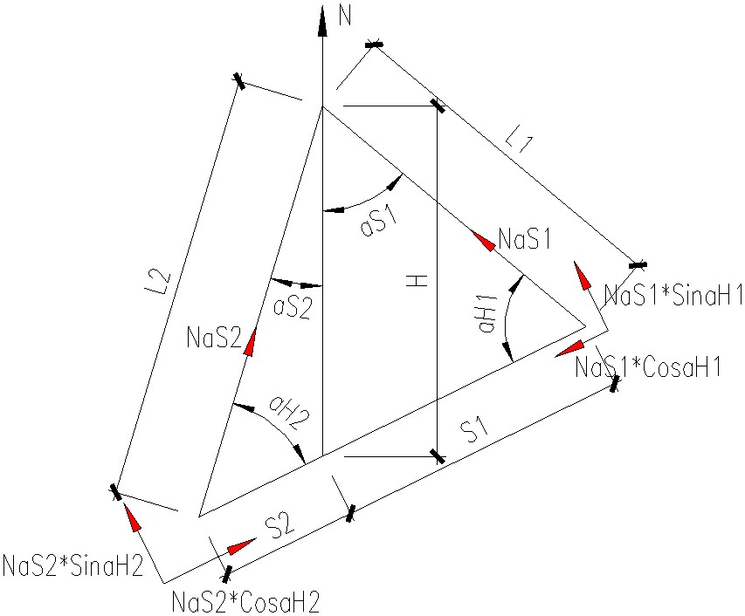

**图XX.4-1 吊耳内力计算示意图**

基本组合下，NaS1位置双向分力计算如下。

垂直构件方向：1.5*NaS1*SinaH1=kN

沿构件方向：1.5*NaS1*CosaH1=kN

基本组合下，NaS2位置双向分力计算如下。

垂直构件方向：1.5*NaS2*SinaH2=kN

沿构件方向：1.5*NaS2*CosaH2=kN

NaS1位置处吊耳位置因拉压产生的应力计算如下。

$σ_{1}=\frac{N}{2t\left(e+f\right)}=\frac{*1000}{2*0*\left(0+0\right)}=MPa$

NaS1位置处吊耳位置因弯矩产生的应力计算如下。

$σ_{2}=\frac{M}{4t\frac{{\left(e+f\right)}^{2}}{6}}=\frac{*1000*\left(0/2+0\right)}{4*0*\frac{{\left(0+0\right)}^{2}}{6}}=MPa$

NaS1位置处吊耳位置因剪力产生的应力计算如下。

$τ=\frac{V}{2t\left(e+f\right)}=\frac{*990)}{2*0*\left(0+0\right)}=MPa$

则NaS1位置处吊耳位置三向应力计算如下。

$\sqrt{{\left(σ_{1}+σ_{2}\right)}^{2}+3τ^{2}}=MPa$

NaS2位置处吊耳位置因拉压产生的应力计算如下。

$σ_{1}=\frac{N}{2t\left(e+f\right)}=\frac{*1030}{2*0*\left(0+0\right)}=MPa$

NaS2位置处吊耳位置因弯矩产生的应力计算如下。

$σ_{2}=\frac{M}{4t\frac{{\left(e+f\right)}^{2}}{6}}=\frac{*1000*\left(0/2+0\right)}{4*0*\frac{{\left(0+0\right)}^{2}}{6}}=MPa$

NaS2位置处吊耳位置因剪力产生的应力计算如下。

$τ=\frac{V}{2t\left(e+f\right)}=\frac{*1000)}{2*0*\left(0+0\right)}=MPa$

则NaS2位置处吊耳位置三向应力计算如下。

$\sqrt{{\left(σ_{1}+σ_{2}\right)}^{2}+3τ^{2}}=MPa$

最大拉压应力≤0MPa。

最大三向应力≤0MPa。

满足要求。

**XX.5 小结**

根据2~4节计算，可得如下结论。

（1）吊耳及卡环满足要求；

（2）吊耳板自身构造及强度满足要求；

（3）吊耳板底部焊缝强度满足要求；

满足要求。